УПРАВЛЕНИЕ ТЕРМИЧЕСКИМ ЦЕХОМ
Во главе цеха стоит начальник, непосредственно подчиненный директору предприятия. С помощью цехового аппарата начальник цеха осуществляет административное, техническое и хозяйственное руководство, подбирает кадры. Он несет персональную ответственность за качество продукции, выполнение программы, сохранность материальных ценностей, соблюдение техники безопасности, внедрение новой техники.
В больших термических цехах начальник цеха руководит производством через заместителей и цеховые службы; в небольших цехах – через старших и сменных мастеров

Схема управления крупным термическим цехом
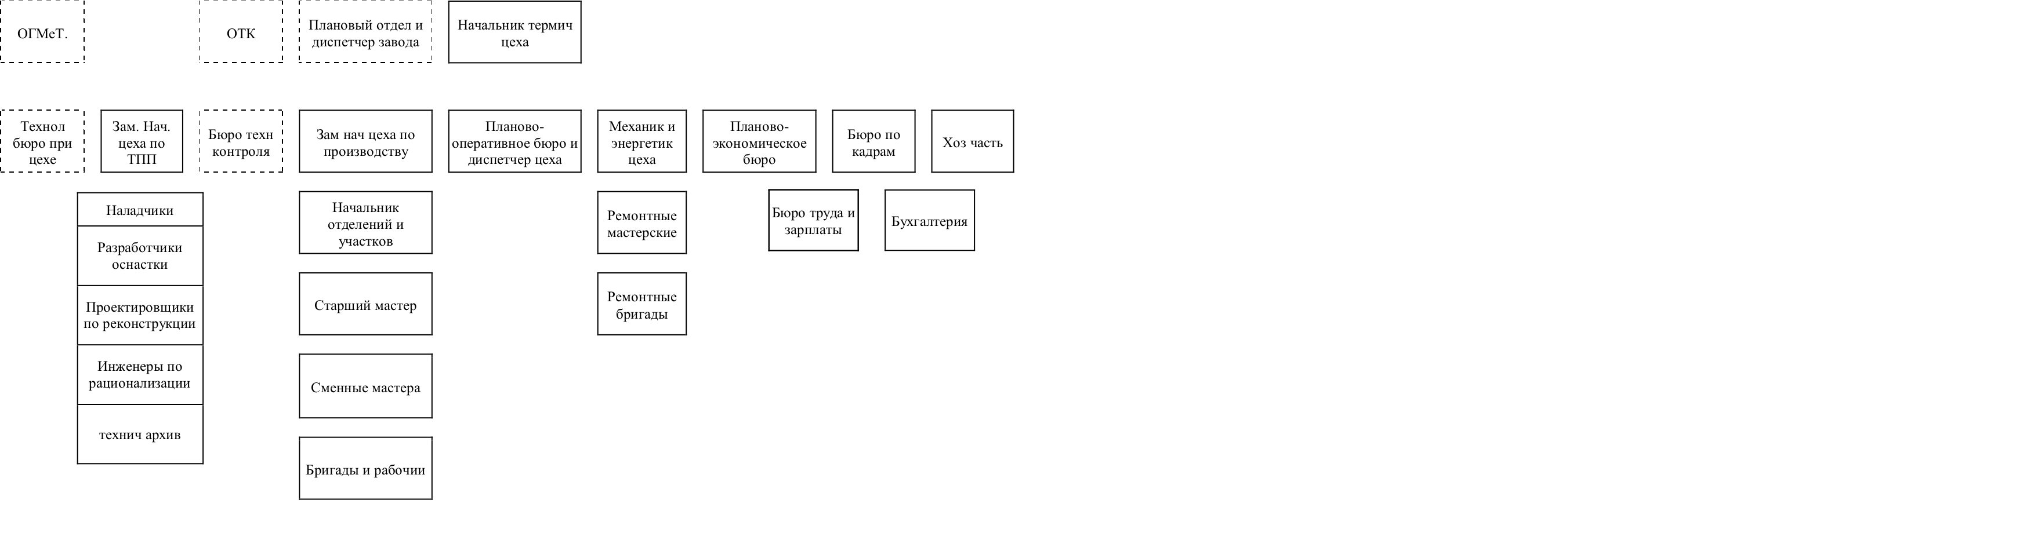 Для систем. Улучшения качества продукции и ускорения технического прогресса производства в структуре управления современным термическим цехом предусматривает специальную службу технологической подготовки производства. Службы ТПП цеха занимается внедрением новых технологических прессов, обеспечением производственных участков современными средствами технологического оснащения, разработкой мероприятий по научной организации производства, разработкой и внедрением рационализаторских предложений, обеспечением рабочих мест необходимой документацией, реконструкцией термических отделений и участков.
Особое внимание ТПП уделяется на современном производстве в связи с внедрением САПР и ГПС.
Многие из этих функций выполняют или технологическое бюро непосредственно подчиненное ОГмет, или оно же совместно со службой ТПП термического цеха.
Заместитель начальника цеха по производству осуществляет оперативное руководство производством. Он следит за своевременностью запуска деталей в обработку и за временем их сдачи потребителю, за распределением изделий по участкам и рабочим местам, несет перед начальником цеха ответственность за выполнение программы. Ему подчиняются планово-оперативные бюро, начальники отделений и участков.
Планово-оперативное бюро составляет календарные планы и графики запуска и сдачи продукции всеми отделениями и участками цеха по месяцам, суткам и сменам (сменно-суточные задания), ведет оперативное регулирование и контроль выполнения программы, обеспечивает рабочие места всем необходимым для бесперебойной работы.
Обязанности диспетчера состоят: в оперативном циркулировании хода производства, в координации деятельности взаимосвязанных подразделений и участков, в устранении возникающих нарушений и отклонений.
При наличии в термическом цехе пункта управления со средствами диспетчеризации (телефон, радио, магнитофон, телевизоры и т.д.), а так же средств вычислительной техники для сбора, накопления, обработки и передачи первичной информации имеется возможность более оперативно осуществлять контроль за ходом производства и своевременно принимать решения.
Для контроля качества проекции в термических цехах и отделениях организуют бюро технического контроля (БТК), подчиненное общезаводского ОТК. В функции БТК входят: проверка свойств готовых изделий; контроль технологических режимов; проверка состояния средств технологического оснащения и измерительных приборов, контроль за соблюдением технологической дисциплины, систематизация и анализ брака и разработка рекомендаций по его предупреждению, своевременное выполнение контрольных операций, обеспечение надежности результатов проверки, а так же высокой производительности труда контролеров. Свою деятельность БТК должно согласовывать с другими службами термического цеха.
Начальник БТК обязан своевременно уведомлять администрацию термического цеха о всех случаях массового брака и нарушениях технологической дисциплины.

КОМПАНОВКА ТЕРМИЧЕСКИХ ПОДРАЗДЕЛЕНИЙ
- Состав термических подразделений
Состав термических подразделений на заводах и в производственных объединениях обуславливается специализацией предприятий, характером и полнотой технологических процессов изготовления, спецификой термообработки, связью термических подразделений со смежными цехами и уровнем развития вспомогательного производства.
Работы по определению состава термических подразделений термиты ведут совместно с проектировщиками смежных производств, причем эти задачи не редко решаются в несколько этапов. Вначале в соответствии с характером общезаводского производственного процесса изготовления и обработки (расцеховки) намечают состав и первоначальную схему расположения термических подразделений на предприятии. Далее при разработке проекта по каждому термическому подразделению в эту схему вносят коррективы.
За основу при проектировании состава термических подразделений берут объем и стабильность грузопотоков изделий.
Расположение термических подразделений на заводе должно соответствовать принятой производственной структуре и схеме компоновки цехов и служб, характеру общезаводского грузопотока и видам имеющегося транспорта.
Каждое термическое подразделение территориально приближают к тем смежным цехам, с которыми они имеют наиболее тесные связи, или размещают на их территории.
При обслуживании группы смежных цехов, данное термическое подразделение располагают ближе к тем цехам, продукция которых занимает наибольший объем в его программе обработки.
Основные термические цехи на некоторых заводах организуют вместе с кузнечным, литейным и др. горячими цехами в виде т.п. группы горячих цехов, располагаемых территориально с подветренной стороны. Такое объединение позволяет уменьшить пожарную опасность и улучшить гигиенические условия для остальных цехов, более рационально организовывать склады топлива, энергетические станции и др. однако принцип зонирования не должен вступать в противоречие с требованием обеспечения рациональных общезаводских грузопотоков. Вспомогательные термические подразделения чаще всего располагаются в соответствующих цехах или коло них.
Термические подразделения должны быть расположены так, чтобы при необходимости в будущем их можно было расширить, сохранив при этом имеющиеся инженерные коммуникации и транспортные пути.

Расположение термических подразделений в цехах машиностроительного завода
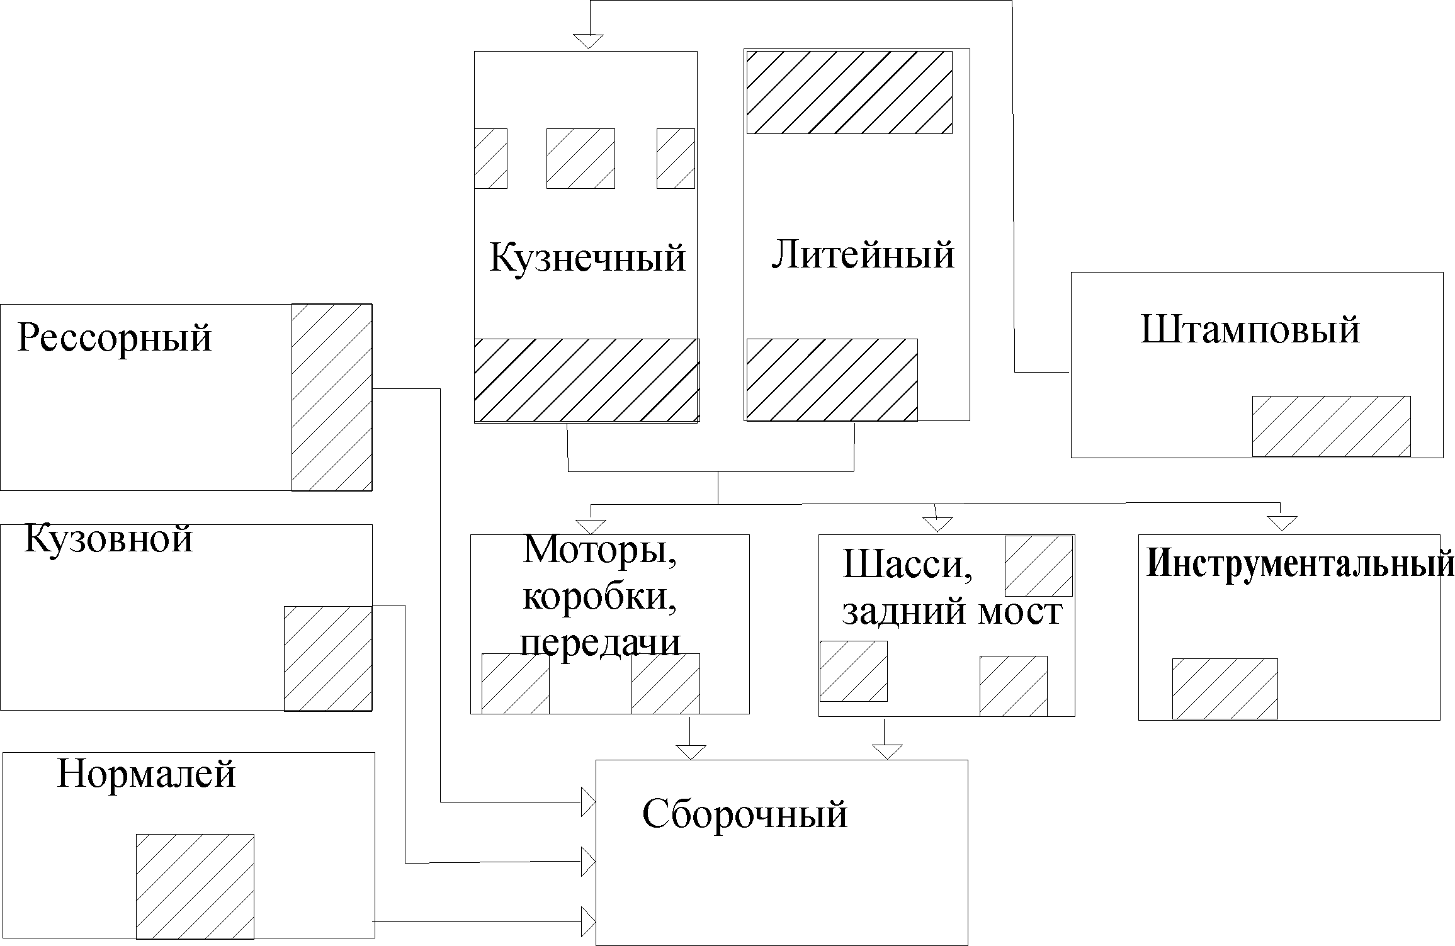

.Организация термических предприятий в производственных объединениях
В состав объединения входит главное предприятие, ряд заводов-филиалов, проектно-технологические институты, научно исследовательские лаборатории, опытные цеха и заводы, а так же различные службы и хозяйства. Наличие в производственных объединениях огромных материальных, энергетических и трудовых ресурсов обеспечивает широкие возможности по ускорению технического процесса всех производств, включая термическое. На основе углубления спецификации предприятий и цехов в производственных объединениях углубляется и специализация, например: на автостроительном (производство коленчатых валов, рессор, пружин, клапанов), формируют узкоспециализированные термические цеха и отделения массового или крупносерийного производства по обработке указанных деталей и заготовок. На предприятиях технологической специализации (кузнечных, штамповочных, литейных заводах), формируют специализированные термические подразделения по обработке поковок или отливок с широким внедрением совмещаемых процессов. При организации в рамках объединения заводов или цехов функциональной специализации в них создают термическое подразделение с довольно высоким уровнем серийности обработки изделий вспомогательного назначения.
РАЗМЕЩЕНИЕ ТЕРМИЧЕСКИХ ПОДРАЗДЕЛЕНИЙ
Термические цеха могут располагаться в отдельных зданиях, вместе с другими цехами, на площадях смежных цехов.
В соответствии с классификацией по пожарной опасности здания для термических подразделений относятся к категории Г, в которых обрабатывают негорючие материалы (металлы) в горячем или раскаленном состояние, а так же сжигаются в качестве топливе твердые, жидкие и газообразные вещества, причем сам процесс обработки сопровождается выделением лучистой теплоты, искр и пламени.
Отдельные здания когда характер производства или пожарная безопасность требует территориального отделения термообработки от смежных зданиях. Обособление от других цехов может вызываться или большими размерами термического оборудование, например башенных печей, для которых предусматривают высоту здания до подкрановых путей 24-30 м., или необходимостью обработки длинномерных изделий (авиа деталей, стволов, труб и др.) в вертикальном положении.
Блочные здания
Взаимосвязанные цехи завода, в том числе и термические, часто размещают в многопролетных зданиях.

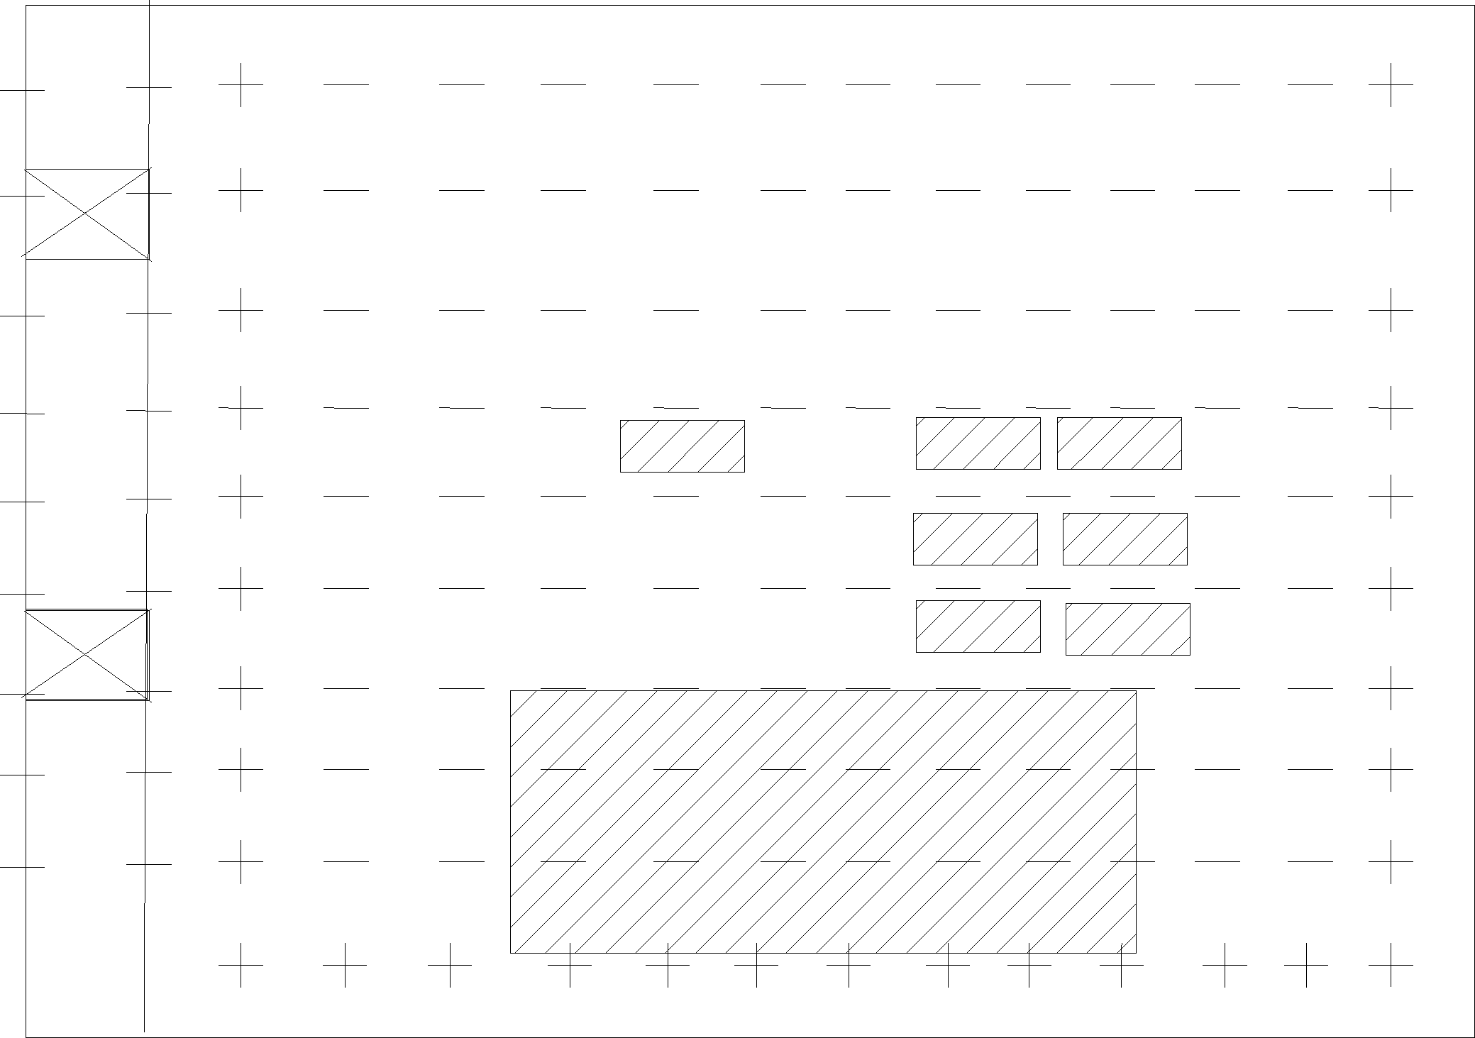Схема размещения термических подразделений в многопролетном блочном здании (заштриховано)

При этом улучшаются производственные связи, снижается стоимость удельной площади, сокращаются транспортные пути и протяженность энергетических коммуникаций. Для организации термических цехов в указанных помещениях чаще всего отводят крайние огнестойкие пролеты.

Двупролетное здание

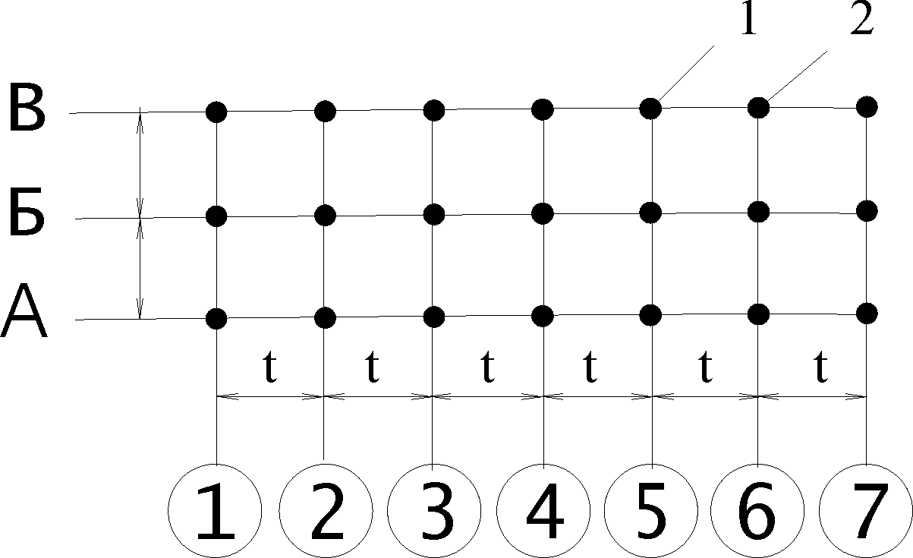Каждое здание имеет следующие элементы
1-колонна
2-продольная разгибочная ось

Разбивочные оси (обозначены буквами и цифрами в кружках – взаимно перпендикулярные прямые линии, изображающие на плане разбивочную сетку;
Сетка колонн (черные жирные точки) показывают схему размещения колонн на плане цеха и определяется разбивочными осями;
Пролет – часть здания между двумя смежными колоннами и торцевыми стенами;
Ширина пролета – расстояние L между двумя продольными разбивочными осями;
Шаг колонн - расстояние t между осями 2-х смежных колонн одного ряда вдоль оси здания (для удобства планирования участков шаг колонн средних рядов обычно принимают 12 м, а по крайним рядам – шаг колонн 6 , реже 12 м.)
В зданиях, имеющих значительную протяженность, предусматривают температурные швы ТШ, для ограничения сил, возникающих от перепада температуры.

Четырехпролетное здание
Для удобства перемещения людей и грузов полы в термических подразделениях должны находиться на одном уровне с полами смежных производств. Полы должны быть устойчивыми (не скользкие), прочными, огнестойкими, водонепроницаемые, изготавливаются из недорогих материалов, например из металлических (чугунных) рифленых плит, цементобетона, клинкера, керамических плит и др. На участках травления, промывки полы иногда делают с небольшим уклоном и лотками для стока жидкости. В настоящее время используют преимущественно стандартные многопролетные здания с min числом перегородок. Предпочтительна конфигурация зданий с широтой пролетов 18,24,30 м. При необходимости используются более широкие пролеты их выполняют кратными 6 м. Здания с пролетами 12, 9 м и менее применяют для организации небольших термических подразделений по обработке, например инструментов. В состав каждого этажа, многоэтажных зданий, могут включаться полуподвальные помещения и перекрытия, возвышающиеся над планировочной отметкой на 2 м и более.
Подвальным считается этаж, пол которого расположен ниже планировочной отметки земли более чем на половину высоты этого этажа. Повалы в термических отделениях предусматривают лишь в том случае, если без них нельзя обойтись, оно используются для установки высоких шахтных печей, вертикальных заколоченных блоков (высотой 15м и более), а так же размещение масло охладительных систем, дымососных станций, складов огнеупоров и др.
Большинство термических подразделений размещают в одноэтажных помещениях, которые более удобны для расположения в них громоздкого и тяжелого оборудования, перевозки тяжелых грузов, устройства приемников, фундаментов и т.п. в таких зданиях с верхними фонарями обеспечивается лучшая вентиляция. Высоту помещения в термических цехах и отделениях устанавливают равной 8,10,12м и более, но кратной 2м.
Если обрабатывать легкие изделия и использовать некрупное оборудование (нагрузка на перекрытие не превышает 20 кН/м² ), то термические подразделения могут размещаться в многоэтажных зданиях, обычно на верхних этажах. Это повышает концепцию производства и сокращает протяженность коммуникаций.
Площадь помещения каждого термического подразделения разделяют на:
- производственную
- Вспомогательную
- Служебно-бытовую
В состав производственных входят площади, занимаемые производственным оборудованием, рабочими местами термистов, транспортными средствами, обрабатываемыми изделиями, пунктами контроля, проходами и проездами между участков (за исключением магистральных проездов).
К вспомогательным относят площади для ремонта оборудования и оснастки, помещения для обслуживания персонала, участки для приготовления карбюризатора, места расположения маслоохлаждающих систем, помещения ОТК, магистральные проезды (шириной не менее 4 м) для движения автомашин и автопогрузчиков.
К служебно-бытовой площади относят кабинеты руководящего состава, а также помещения для технологического, конструкторского, счетно-конторского персонала. В помещениях термических подразделений или около них могут предусматриваться следующие строительные сооружения:
- Площадки – плоские устройства, опирающиеся на самостоятельные опоры;
- Антресоли – площадки внутри здания, используемые для вспомогательного складского или другого назначения;
- Галереи – полностью или частично закрытые надземные или наземные сооружения элементы зданий
- Туннели – закрытые горизонтальные или наклонные сооружения, элементы зданий высотой >1,8м;
- Эстакады – открытые горизонтальные или наклонные сооружения, состоящие из ряда опор, находящиеся на определенной высоте над полом, допускающие проезд и проход под ними;
- Этажерки – 2-х или многоярусные устройства с самостоятельными опорами;
- Тамбур-шлюзы – устройства в виде тамбура, предотвращающие возможность проникновения пламени, газов, паров и др. веществ из одного помещения в другое.

